España y Portugal  
  
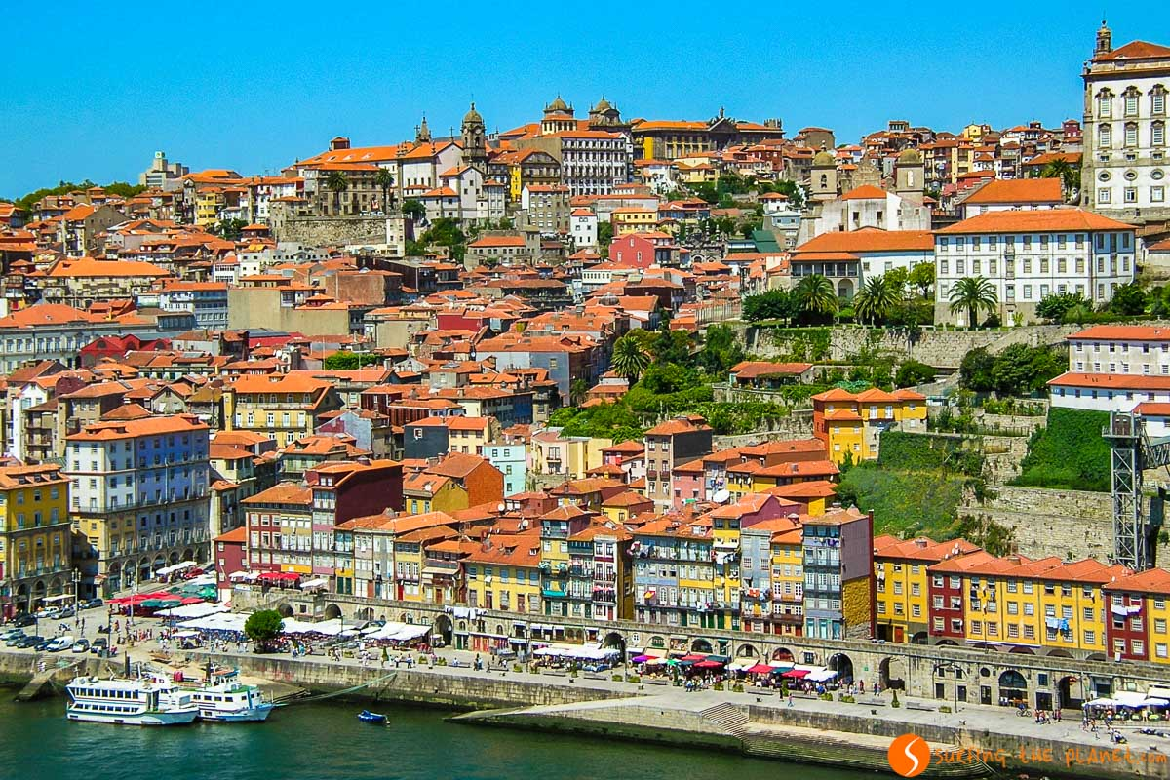

**Salida:**

7 Septiembre – 19 Octubre 2025

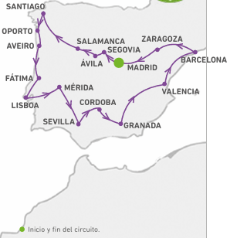

**Sitios a visitar**

* España
* Portugal

##### 

**Día 1º: (domingo) AMÉRICA - MADRID**

Salida de su ciudad de origen con destino a Ma drid. Noche a bordo.

**Día 2º: (lunes) MADRID**

Llegada y traslado al hotel. Alojamiento. .

**Día 3º: (martes) MADRID**

Desayuno. Por la mañana visita de la ciudad y sus monumento, y el Madrid moderno. Tarde libre. Alojamiento.

**Día 4º: (miércoles) MADRID - SEGOVIA - ÁVILA - SALAMANCA**

Desayuno y salida hacia Segovia. Tiempo libre para ver esta ciudad. Continuación a Ávila para admirar sus intactas murallas, antes de llegar a Salamanca, la ciudad universitaria. Podrán visitar la ciudad de forma libre y su centro histórico de gran belleza monumental. Alojamiento.

**Día 5º: (jueves) SALAMANCA - SANTIAGO DE COMPOSTELA**

Desayuno y salida hacia Santiago de Compostela. Visita de forma libre de su magnífica Plaza del Obradoiro y su espléndida catedral. Alojamiento en Santiago (en algunas salidas se pernoctará en Vigo).

**Día 6º: (viernes) SANTIAGO DE COMPOSTELA - VIANA DO CASTELO - OPORTO**

Desayuno y salida hacia las Rías Baixas, en clave único en Galicia, para continuar nuestra ruta hasta Portugal. Visitaremos la población de Viana do Castelo, en la desembocadura del rio Limia y continuaremos hacia Oporto, una de las ciudades más bonitas de Portugal, a orillas del río Duero. Alojamiento.

**Día 7º: (sábado) OPORTO**

Desayuno. Por la mañana visita de la ciudad, una de las más bellas y ricas del país, cuyos vinos son famosos en el mundo entero. Tarde Libre. Alojamiento.

**Día 8º: (domingo) OPORTO - AVEIRO - FÁTIMA - LISBOA**

Desayuno y salida hacia Aveiro, la Venecia portuguesa, conocida por sus canales surcados por coloridos barcos llamados moliceiros, que se utilizaban tradicionalmente para recoger algas marinas. Continuación hasta Fátima, uno de los más importantes Santuarios Marianos donde contaremos con tiempo libre para visitar su famosa Basílica y almorzar. Continuaremos nuestro viaje con dirección Lisboa. Alojamiento.

**Día 9º: (lunes) LISBOA**

Desayuno y alojamiento. Por la mañana visita panorámica recorriendo el Barrio de Alfama, Torre de Belem y Monasterio de los Jerónimos. Tarde libre. Alojamiento.

**Día 10º: (martes) LISBOA - MÉRIDA - SEVILLA**

Desayuno. Salida hacia la frontera española para llegar a Mérida. Continuación del viaje hacia Sevilla. Alojamiento.

**Día 11º: (miércoles) SEVILLA**

Desayuno. Salida para efectuar la visita de la ciudad y sus principales monumentos. Tarde libre para pasear por esta bella ciudad andaluza. Alojamiento.

**Día 12º: (jueves) SEVILLA - CÓRDOBA - GRANADA**

Desayuno. Salida hacia Córdoba donde visitaremos su famosa Mezquita (Entrada no incluida). Tiempo libre para el almuerzo. Salida hacia Granada. Alojamiento.

**Día 13º: (viernes) GRANADA - VALENCIA**

Desayuno. Salida en autobús hacia Valencia. Llegada y alojamiento.

**Día 14º: (sábado) VALENCIA - BARCELONA**

Desayuno y salida para realizar un recorrido panorámico de la ciudad antes de proseguir nuestra ruta siguiendo la costa levantina hacia Barcelona. Alojamiento.

**Día 15º: (domingo) BARCELONA**

Desayuno buffet. Visita de la ciudad. Tiempo libre para almorzar. Tarde libre. Alojamiento.

**Día 16º: (lunes) BARCELONA - ZARAGOZA - MADRID**

Desayuno y salida hacia Zaragoza, donde efectuaremos una parada. Continuación a Madrid. Tiempo libre. Alojamiento.

**Día 17º: (martes) MADRID**

Desayuno, traslado al aeropuerto y FIN DEL VIAJE.

|  |  |  |  |
| --- | --- | --- | --- |
| **Categoría** | **Hotel** | **Pais** | **Ciudad** |
| Turista | Travelodge Alcalá de Henares | España | Madrid |
| Turista | Zenit Hall | España | Salamanca |
| Turista | Hotel Castro | España | Santiago |
| Turista | Hotel B&B Porto Aeroporto | Portugal | Oporto |
| Turista | Hotel B&B Lisboa Oeiras | Portugal | Lisboa |
| Turista | Hotel Blu Torre de Sevilla | España | Sevilla |
| Turista | Hotel Checkin Camino de Granada | España | Granada |
| Turista | Checkin Ciscar | España | Valencia |
| Turista | Travelodge Barberá | España | Barcelona |

**Costo desde por persona base doble**.  
$1,649.00 USD

**Incluye**

* Seguro de asistencia en viaje.
* Traslados de llegada y salida (apto. / hotel / apto.).
* Alojamiento con desayuno buffet.
* Guía acompañante de habla hispana durante todo el viaje.
* Visitas con guía local en Madrid, Oporto, Lisboa, Sevilla y Barcelona.
* Mochila

**No incluye**

* Gastos personales
* Tickets aéreos
* Todo lo no especificado en "Incluye"